Курсовая работа
Получение синтез-газа высокотемпературной конверсией углеводородов

Содержание
стр.
Введение 3
1. Теоретические основы процесса высокотемпературной конверсии углеводородов 4
2. Аппаратурное оформление процесса высокотемпературной конверсии углеводородов 6
3. Технология процесса высокотемпературной конверсии углеводородов 8
Список литературы 10

Введение

Первые органические вещества, с которыми познакомился человек, были выделены из растительных и животных организмов или из продуктов их жизнедеятельности. Каждый растительный или животный организм представляет собой своеобразную химическую лабораторию в которой протекает множество сложнейших реакций, приводящих к образованию огромного числа органических веществ, как весьма простых (например, метан, муравьиная, щавелевая кислоты и т. п.), так и самых сложных (например, алкалоиды, стероиды, белки).
Характерной чертой органического синтеза у растений является накопление потенциальной химической энергии путем превращения в нее энергии солнечных лучей. С помощью хлорофилла на свету растения синтезируют сложнейшие органические соединения из самых простых химических веществ, в конечном счете, из двуокиси углерода, улавливаемой из воздуха, из воды и из минеральных солей, находящихся в почве. По всей вероятности, первичными продуктами фотосинтеза являются углеводы, которые в дальнейшем превращаются в жиры и белковые вещества растительных организмов. Фотосинтез у растений сопровождается выделением кислорода, который, как теперь точно установлено, образуется не из двуокиси углерода, а из воды. Таким образом, путем фотосинтеза в растениях происходит накопление сложных органических веществ. Естественно, что растения в большей мере, чем животные, служат первоисточником получения органических веществ.
Особенно богатым источником органических веществ являются древесные растения.
Наиболее давно известны термические методы переработки древесины, приводящие к разрушению содержащихся в ней сложных органических веществ с образованием более простых соединений.

1. Теоретические основы процесса высокотемпературной конверсии углеводородов

Химическое производство основано на использовании в качестве сырья доступных, относительно дешевых, широко распространенных или возобновляющихся материалов. Наиболее важными природными источниками углеводородов являются природный и попутный нефтяной газы, нефть и каменный уголь. Особое внимание в последнее время также уделяется использованию отходов сельскохозяйственного производства, вторичной переработке промышленных и бытовых отходов.
1. Состав природного и попутного нефтяного газов
Запасы природного газа на нашей планете велики. Природный газ представляет собой смесь газов, состав которой в значительной мере определяется месторождением. Однако в любом случае основным компонентом является метан, объемная доля которого колеблется от 70 до 98%. Остальные компоненты – это этан, пропан, бутан, изобутан, неорганические газы (азот, углекислый и благородный газы). Чем больше относительная молекулярная масса углеводорода, тем меньше его содержание в природном газе.
Попутный нефтяной газ растворен в нефти или находится над ней, образуя своеобразную «газовую шапку». В процессе добычи нефти его отделяют и используют в качестве топлива или химического сырья. В попутном газе содержится значительно меньше метана и больше его гомологов, чем в природном газе.
Для практических целей попутный газ разделяют на фракции: газовый бензин (смесь пентана, гексана и других алканов), пропан-бутановая фракция (смесь пропана и бутана) и сухой газ (сходен по составу с природным).
В органическом синтезе применяют как чистый оксид углерода, так и его смеси с водородом (синтез – газ) в объемном отношении от 1:1 до 2 – 2,3:1. Оксид углерода СО представляет собой бесцветный трудно сжижаемый газ ( температура конденсации при атмосферном давлении – 192⁰С, критическое давление 3,43 МПа, критическая температура – 130⁰С). С воздухом образует взрывоопасные смеси в пределах концентраций 12,5 – 74 % (об.). Оксид углерода является весьма токсичным веществом, его предельно допустимая концентрация (ПДК) в производственных помещениях составляет 20 мг/м³. Обычные противогазы его не адсорбируют, поэтому применяют противогазы изолирующего типа или имеющие специальный гопкалитовый патрон, в котором находятся оксиды марганца, катализирующие окисление СО и СО₂. Оксид углерода слабо сорбируется не только твердыми телами, но и жидкостями, в которых он мало растворим. Однако некоторые соли образуют с ним комплексы, что используют для сорбции оксида углерода водно-аммиачными растворами солей одновалентной смеси.
Водород – второй компонент синтез – газа – наиболее трудно сжижаемый газ (температура конденсации при атмосферном давлении – 252,8⁰С). Образует с воздухом взрывоопасные смеси в пределах 4,0 – 75 % (об.) Н₂. Наряду с высокой взрывоопасностью оксида углерода это предъявляет повышенные требования к технике безопасности при производстве синтез-газа, а также в цехах, где он служит сырьем для органического синтеза.
Для производства синтез-газа вначале использовали уголь. Затем преобладающее значение получила конверсия углеводородов, которую осуществляют в двух вариантах: каталитическом и высокотемпературном. Сырьем для нее может служить метан или природный газ, а также жидкие фракции нефти.
2. Применение
При сгорании предельных углеводородов выделяется большое количество тепла, поэтому природный газ является самым эффективным и дешевым топливом для теплоэлектростанций, котельных установок, доменных и стекловаренных печей. Кроме того, при сгорании метана воздух практически не загрязняется вредными веществами.
Метан природного и попутного нефтяного газов является важным сырьем для химической промышленности. Конверсией метана получают синтез-газ, а на его основе – метанол и синтетический бензин:

СН₄ + Н₂О СО + 3Н₂

СО + 2Н₂ СН₃ОН

nСО + (2n + 1)Н₂ С_{n}Н_{2n+2} + nН₂О

Из метана получают ацетилен, водород, сажу, галогенопроизводные:

2СН₄ C₂Н₂ + 3Н₂
СН₄ С + 2Н₂

СН₄ + CI₂ CH₃CI + НCI

Гомологи метана, содержащиеся в природном и, главным образом, в попутном нефтяном газах, после разделения на индивидуальные углеводороды идут на получение алкенов и далее полимеров. Пропан-бутановая фракция в сжиженном виде используется как бытовое топливо и топливо для карбюраторных двигателей автомобилей. Газовый бензин, получаемый из попутного газа, также является основой низкосортных бензинов.

2. Аппаратурное оформление процесса высокотемпературной конверсии углеводородов

Высокотемпературная конверсия углеводородов отличается высокой температурой (1350 – 1450⁰С) и отсутствием катализаторов. Процесс состоит в неполном термическом окислении метана или жидких фракций нефти, причем главной первичной реакцией в случае СН₄ является окисление его в смесь СО, Н₂О и Н₂:

СН₄ + О₂ → СО + Н₂О + Н₂

В небольшом количестве образуются также СО₂ и за счет реакций пиролиза углеводороды С₃ и С₂, в том числе ацетилен. В заключительной стадии процесса водяной пар консервирует оставшиеся углеводороды до СО и Н₂, причем устанавливается равновесие между оксидами углерода, которое при высокой температуре сильно смещено в пользу СО. Видимо, при разложении ацетилена выделяется углерод (сажа), также способный к конверсии водяным паром (С + Н₂О ↔ СО + Н₂). Выход сажи особенно значителен при высокотемпературной конверсии жидких углеводородов, и для его снижения в этом случае добавляют к исходному сырью водяной пар. Суммарные уравнения реакций при высокотемпературной конверсии метана и жидких углеводородов таковы:

СН₄ + 0,5О₂ → СО + 2Н₂

C_{n}H_{2n+2} + 0,5_{n}O₂ → _{n}CO + (n+1)H₂

Следовательно, соотношение Н₂ и СО в зависимости от исходного сырья может меняться от 2:1 до 1:1. Кроме того, в газе находятся 2 – 3 % (об.) СО₂, 0,3 – 0,5 % (об.) СН₄ и до 1 % (об.) N₂ и Ar.
Высокотемпературную конверсию углеводородов проводят при давлении от 2 – 3 до 10 – 14 МПа.
Конвертор для этого процесса подобен изображенному на рис. 1, за исключением того, что в нем нет ни катализатора, ни свода, на который его укладывают.

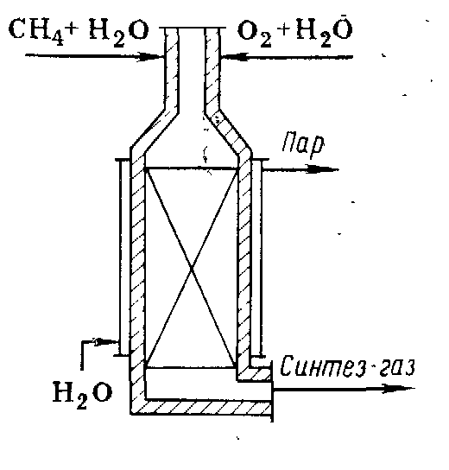

Рис. 1 Шахтная печь окислительной конверсии
Это – пустотелый аппарат, рассчитанный на высокое давление. Конвертор имеет внутреннюю изоляцию и водяную рубашку, предохраняющую корпус от действия высоких температур, а также смеситель углеводорода и кислорода, обеспечивающий быструю гомогенизацию смеси во взрывобезопасных условиях. Достоинствами процесса являются его высокая интенсивность, простота конструкции конвертора, отсутствие катализатора и нетребовательность к качеству исходного сырья. Это обуславливает все более широкое распространение высокотемпературной конверсии особенно для жидких углеводородов (вплоть до мазута и сырой нефти), которую оформляют в виде энерготехнологических схем с агрегатами большой единичной мощности.

3. Технология процесса высокотемпературной конверсии углеводородов

Технологическая схема высокотемпературной конверсии мазута представлена на рис. 2.
Мазут под давлением 2 – 4 МПа подогревается до 500 – 800⁰С в блоке 1 рекуперации тепла горячих газов конверсии. Этот блок состоит из теплообменников и котла-утилизатора.
Подогретый мазут вводят через форсунки в смеситель конвертора 2, куда подают смесь кислорода с водяным паром. В рубашке конвертора, необходимой для охлаждения его корпуса, генерируется пар того же давления, при котором проводится конверсия. Горячие газы конверсии поступают в блок 1 рекуперации тепла. Затем из газов выделяют сажу, для чего большей частью промывают их циркулирующей водой в скруббере 3. Вода с сажей стекает в отстойник 4, куда добавляют легкую нефтяную фракцию, способную к коагуляции и извлечению сажи из водного слоя. Углеводородную суспензию сажи используют по-разному: отфильтровывают и сжигают, возвращая нефтяную фракцию на извлечение сажи, а в других случаях направляют в виде суспензии в мазуте на конверсию. Загрязненную воду из отстойника 4 возвращают на улавливание сажи в скруббер 3.
После отделения сажи газ направляют на очистку от H₂S и CO₂. Нередко требуется изменить соотношение H₂:CO в газе в пользу водорода. Для этого служит блок конверсии оксида углерода: газ подогревают в теплообменнике 5 до 400⁰С, добавляют соответствующее количество пара высокого давления высокого давления и направляют смесь в конвертор, где на сплошном слое катализатора (оксиды железа, хрома и магния) происходит частичная конверсия оксида углерода (СО + Н₂О ↔ СО₂). Полученный синтез-газ с требуемым соотношением Н₂:СО отдает тепло поступающему на конверсию газу в теплообменнике 5, очищается от СО₂ в блоке 7 и направляется потребителю.
На получение 1000 м³ смеси СО + Н₂ расходуется 250 кг мазута (или 380 м³ природного газа), 250 – 270 м³ кислорода и 60 кг водяного пара. При этом в котле-утилизаторе вырабатывается 850 – 900 кг пара высокого давления.

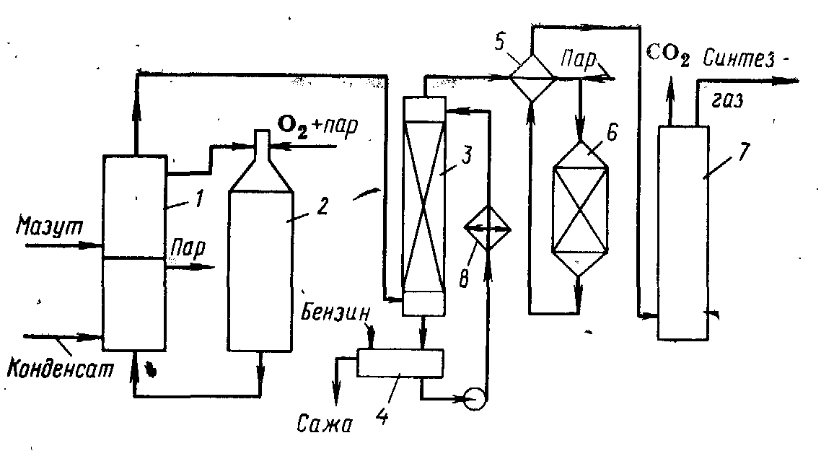

Рис. 2. Технологическая схема высокотемпературной конверсии мазута
1. Блок рекуперации тепла, 2. Конвертор, 3. Скруббер-сажеуловитель, 4. Отстойник, 5. Теплообменник, 6. Конвертор оксида углерода, 7. Блок очистки от диоксида углерода, 8. Холодильник

Список литературы

1. Габриэлян О. С., Остроумов И. Г. Химия. М., Дрофа, 2008;
2. Чичибабин А. Е. Основные начала органической химии. М., Госхимиздат, 1963. – 922 с.;
3. Лебедев Н. Н. Химия и технология основного органического и нефтехимического синтеза. М., Химия. 1988. – 592 с.;
4. Паушкин Я. М., Адельсон С. В., Вишнякова Т. П. Технология нефтехимического синтеза. М., 1973. – 448 с.;
5. Юкельсон И. И. Технология основного органического синтеза. М., «Химия», 1968.

